Консультация для воспитателей
«Формирование доброжелательных отношений»

Материал подготовила: Кутний Е.А., воспитатель группы «Ладушки»

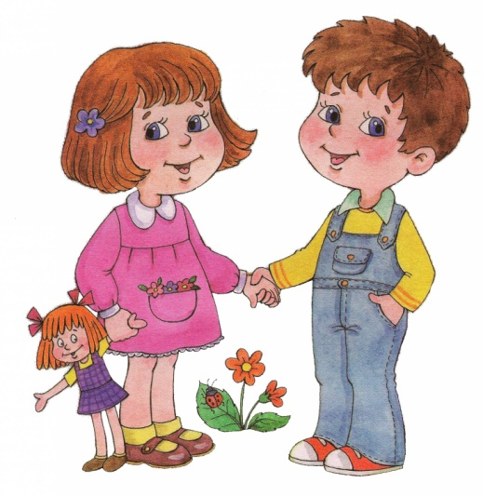
Формировать у детей положительные отношение ко всем людям, развивать социальные чувства, взаимопомощь, именно в дошкольном возрасте закладываются эти основы этики, оформляются и закрепляются индивидуальные варианты отношения к себе и окружающим.
Если мы внимательно рассмотрим большинство программ, можем убедиться: главным методом социально-эмоционального воспитания детей авторы считают усвоение моральных норм и правил поведения. Считается, что на материале сказок, рассказов или драматизаций, взрослые должны учить детей оценивать характеры героев, их поступки, понимать, «что такое хорошо и что такое плохо».Предполагается, что тем самым ребёнок будет стремиться к совершенствованию. Однако жизнь показывает: всё не так просто. Да, некоторые дети в возрасте 3-4 года отличают «хорошие» поступки от «плохих»,знают, что с товарищами надо делиться, надо уступать и помогать слабым. Однако, в реальной жизни поступки далеки от этих правил
Считается, что в ситуации, когда дети рисуют картинки, разыгрывают сюжеты, их можно учить согласовывать свои действия, учить навыкам сотрудничества ,общения. Тем не менее, нередко совместные занятия кончаются ссорами. Дело в том, что ребёнок равнодушен и невнимателен к сверстнику, и он не станет согласовывать с ним свои действия. Причина-невнимательность- «закрывает» другого, она же способствует замкнутости, непониманию, возникновению обид и ссор, причина, которых обладание привлекательными предметами и превосходство в предметной деятельности.
Основа гуманного отношения к людям- способность к сопереживанию, к сочувствию- проявляется в самых разных жизненных ситуациях. Поэтому, у детей нужно формировать не только представления о должном поведении, а прежде всего нравственные качества. Только в этом случае ребёнка можно научить принимать и воспринимать чужие трудности и радости как свои.
Основной метод воспитания: подвести ребёнка к тому, чтобы он познал себя, научился сравнивать себя с другими, прислушиваться к себе, делиться своим состоянием и настроением.
Чувство общности и способность «увидеть» — другого тот фундамент, на котором строится нравственное отношение к партнёру: оно и порождает сочувствие, сопереживание и содействие.
Исходя из этих правил, были разработаны игры и занятия для детей среднего и старшего возраста. Их содержание направлено на привлечение внимания к партнёру, его внешность, настроению, действиям, поступкам; главный метод—непосредственное взаимодействие.
Первый этап : общение без слов.
Основная цель, отказ от привычных для детей вербальных и предметных способов взаимодействия.
Общее правило—общение без слов исключает ссоры, споры, договоры и т. д. В каждую игру введён свой язык «условных сигналов» — физические контакты, с помощью которых участники общаются без предметных атрибутов
«Жизнь в лесу»
«Добрые эльфы»
«Муравьи»
«Ожившие игрушки»
Содержание игр, равные права, запрет на вербальные контакты снимают напряжённость, замкнутость, страх того, что кто-то кого-то может обидеть, не принять в игру.
Доброжелательные отношения ослабляют защитные барьеры, направляют внимание друг на друга.
Заканчивать игру нужно в тот момент, когда дети устали, отступают от правил. Тогда , собрав всех в хоровод и сообщив, что игра окончена, взрослый предлагает попрощаться, скажем в виде какого-нибудь ритуала (например, протягивает детям руку или дети сами мягко дотрагиваются до плеча соседа). Ритуалом можно заканчивать каждое занятие.
Как известно, дети очень любят разыгрывать игры, которые им знакомы, и нередко сами просят повторить их. В таких случаях любимым играм отводят первую половину занятия, а новым— вторую.
Второй этап—сформировать способность видеть сверстника (его переживания ,желания ,проблемы)—основной источник трудных взаимоотношений в детском коллективе. Не секрет: многие дети сосредоточены на себе, на своём «я»,что сверстник для них фон их жизни. Интерес представляет их собственная персона. Нередко можно услышать фразу: «Он со мной не дружит» или «Он меня обижает». Отсюда и воспитательная задача—отвлечь внимание ребёнка от фиксированности на собственном «я»,от сосредоточенности на отношении к себе сверстников, обратить внимание на товарищей. Для этого надо выполнить игровые задания, для успешного выполнения требуется пристальное внимание к партнёрам, их действиям, внешности. Все игры проводятся без слов, без игрушек: содержание, правила, ход направлены на развитие способности видеть другого, общность с ним.
-«Общий круг»
-«Где мы были мы не скажем, а что делали покажем»
-«Найди пару»
-«Испорченный телефон»
-«Тень»
-«Кто сказал?»
В ходе игр воспитатель по возможности избегает инструкций, нравоучений, замечаний: не делит детей на «хороших» и «плохих».Задача взрослого—поддерживать каждого, что все игроки не противники, не конкуренты, а равноправные партнёры, проявляющие внимание друг к другу.
Именно способность увидеть в другом равную и независимую личность—важнейшее условие формирования гуманных отношений со сверстниками.

